**大中票券債券市場展望雙週報 2014/12/01**

By Peter

**市場回顧**

美債利率過去二週以來，10y利率由盤整轉為下跌，主要原因為中國央行降息、美國Markit的PMI數據較預期低，OPEC產油國部減產導致油價下跌，去通膨現象以及比價性買盤，美債利率跌回2.30%下方，週五收盤為2.173%。

由於油價持續走跌，台債利率偏多，加上中國央行降息，令台債利率跌破主要壓力區。而近期公布的CPI預測數據，皆往下調整，周末選舉，藍營大輸，形成看守內閣。後續貿易談判將受到重大影響。對台債提供基本面的支撐。市場冷券仍陸續有買盤進場。5年券利率週五收在1.0847%，10年券利率收在1.5865%。

主計總處公布今年第3季經濟成長率為3.63%，比8月預測值上修0.01個百分點，預估今年全年經濟成長率可達3.43%。

中華經濟研究院發布11月台灣製造業採購經理人指數（PMI）續滑落2.3點，來到49.2，為2012年12月以來首次出現緊縮。

**歐債十年期利率走勢圖**

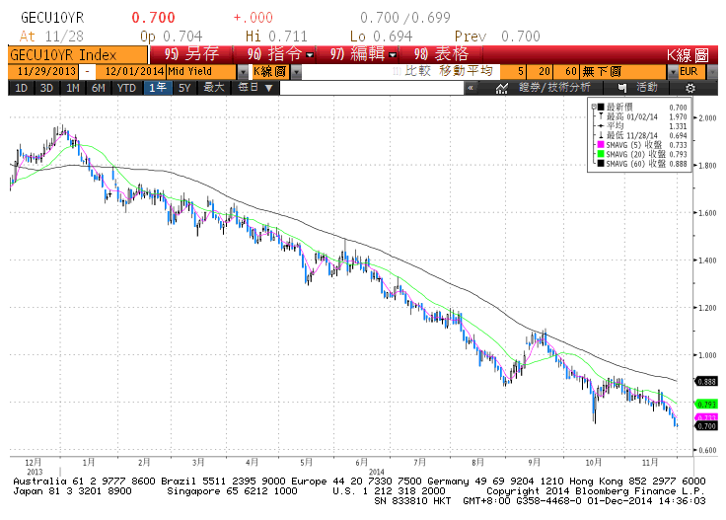

**美債十年期利率走勢圖**

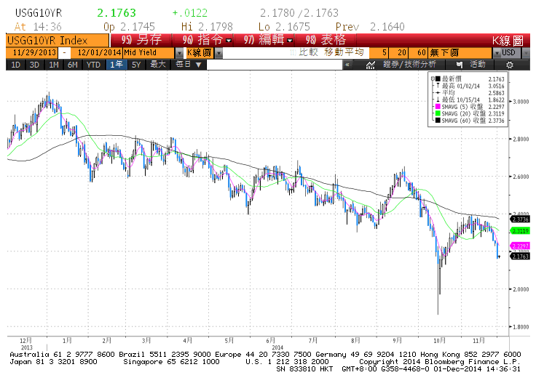

**日債十年期利率走勢圖**

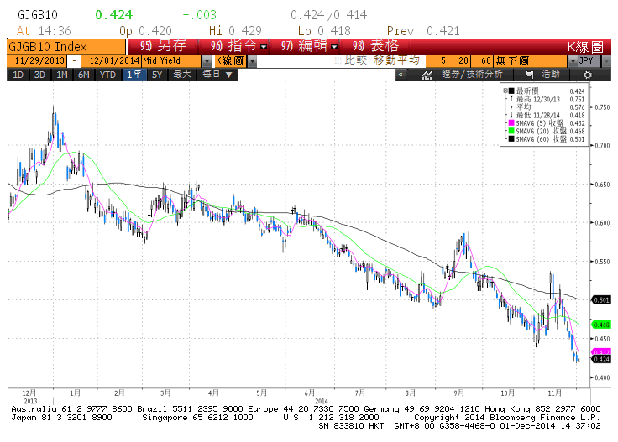

**台債十年期利率走勢圖**

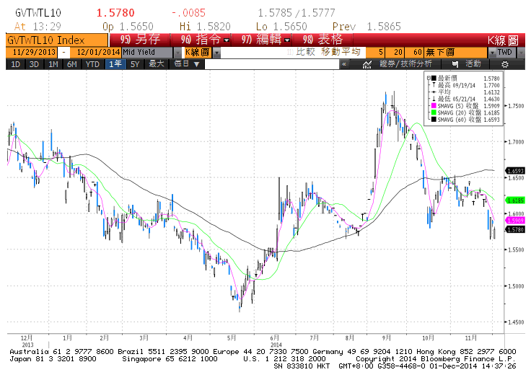

**各國殖利率走勢圖**

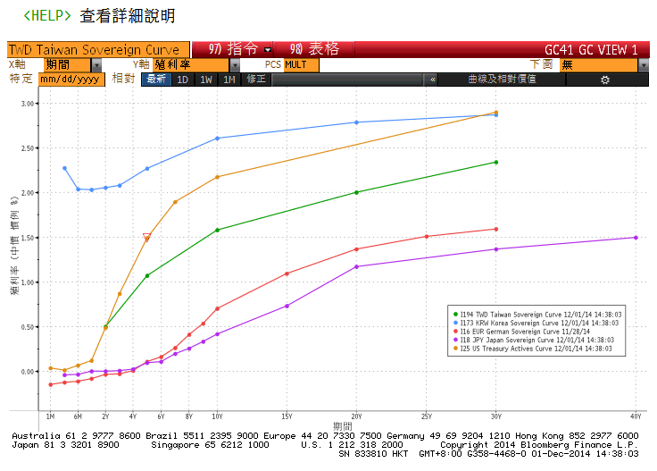

**經濟數據圖**

**匯豐台灣製造業採購經理人指數**

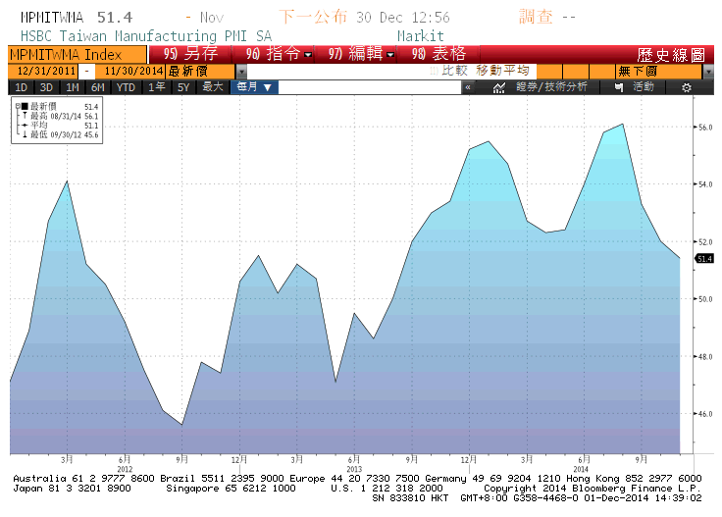

**美國消費者物價指數 未經季調(年比)**

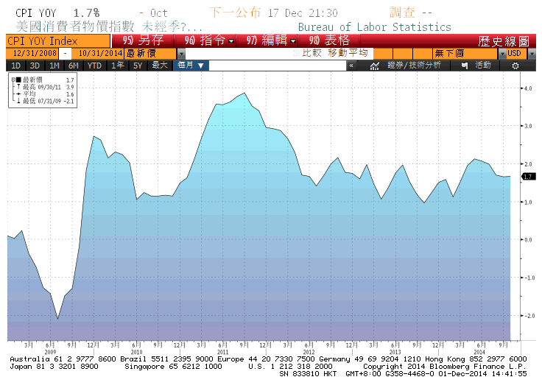

**台灣失業率 經季調**

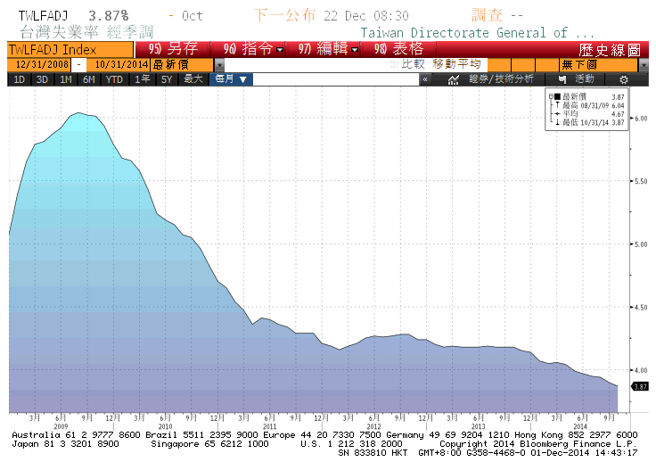

**美國耐久財新訂單運輸除外 經季調(月比)**

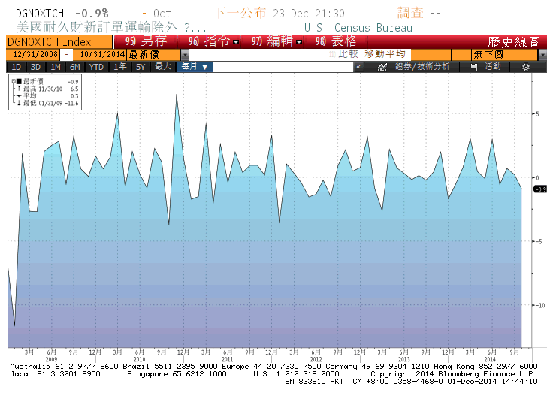

**經濟數據預估**



**市場展望**

展望後市，國際油價下跌，主計處將明年台灣CPI年增率下修至0.91%，歐元區與日本目前經濟成長仍偏弱，新的寬鬆政策將持續推出。在中國央行降息後，台債偏多氣氛確定，後續中國央行仍可能降息。台灣央行在目前情境下，美國明年若在年中升息，台灣央行明年升息的機率仍偏低。美國公債利率跌破2.30%的壓力區，在油價大跌的影響下，可能大漲的機會變低。美債可能在2.30%~2.00%附近整理。本週將有歐元區國家與美國的Markit製造業與服務業的PMI終值，美國非農就業報告。台債近期的走勢在月線走低的情勢下，應有進一步的低點可期。台債五年券預測區間在1.00%-1.10%，十年券預測區間先看1.50%-1.60%。